广东省科技计划工业攻关项目可行性研究报告

项目名称：交通视频内容细粒度信息分析与检索系统
承担单位：
主要参加单位：华南理工大学
主管单位：
申报日期： 年 月 日

一、立项依据

（一）目的意义
1.1 立项背景
现代社会是一个人口密集、高度复杂的社会，人类的活动范围越来越大，面临的突发事件和异常事件越来越复杂，分析的难度和重要性也越来越突出。由于人工本身固有的不足，人力越来越难以胜任分析和理解采集到的数量惊人的多媒体信息数据。八十年代以来，世界一些发达国家纷纷投入智能交通系统（ITS）的研究与开发，并已形成二十一世纪交通运输系统的发展方向。我国是一个发展中国家，随着经济的高速发展，城市化、汽车化急速发展，导致交通拥挤、事故增多等问题日益恶化。发展更好更全面的智能交通系统来解决交通管理以及与此相关的路面问题已是迫在眉睫。
智能交通系统（ITS）为一种实时、高效、准确的新型交通运输系统目前在欧美等发达国家正得到广泛应用，而智能交通检测系统是其中的关键一环。据则，应用智能交通系统后，可有效提高效能运输效益，使交通拥挤降低20%，延误损失减少10-25%，车祸降低50-80%，油料消耗减少30%。在许多欧美国家中，智能交通系统已发展得比较全面和先进。其在交通领域的覆盖范围也是日益增加。例如，美国ITS的发展主要是在3个方面：一，提高安全水平。二，减少道路拥堵的状况，这是一个必须在发展过程中解决的问题。三，加强全国交通运输系统的发展。在未来20年里，美国智能交通相关产品及服务市场容量将超过4200亿美元，相关项目将超过60万个。目前ITS在美国的应用已达80%以上，而且相关的产品也较先进。日本仅次于美国，也利用信息技术和道路交通的结合逐步实现了普通路面向“智能公路”的转变，以此来解决这个狭窄拥堵的岛国上的交通管理的巨大问题。
随着目前城市道路交通的日益完善，相应的也给交通部门带来不小的管理压力，如何更好的控制和管理城市交通路口及在城区内如何掌握一些繁华路口的交通情况，路段周围车辆的运行情况，行人的流量情况，交通治安情况等等问题，而单靠人力显然是力不从心的。所以，将视频检测系统信息技术运用到交通管理中来，势必大大减轻人力的无谓消耗。通过视频检测系统提供迅速直观的信息，使交通管理部门对交通事故和交通堵塞能够作出准确判断并及时响应；通过对监控范围内的突发性治安事件录像取证，也可以使安全警务工作更高效。目前，中国交通运输体制仍是条块分割状况，公路、公安，建设等部门分头管理，并现已出现了各自发展自身ITS的势头，这势必将造成中国资源上的巨大浪费。对于我国来说, 及时掌握智能交通系统的研究动态, 并在交通视频监控、交通视频搜索等领域开展研究，将不仅仅使交通管理变得更加高效，同时也将交通、公安、建设等部门通过智能交通系统联系起来，避免了不必要资源的浪费和经济财产的损失，提高办事效率。开发智能交通系统产品，能使我们看清未来道路交通的发展动向与前景,增强道路规划和建设决策的科学性，对实现城市交通现代化管理, 创造可持续发展的交通环境具有重要的参考意义。
目前国外内都推出了许多标名“视频智能分析与管理”的技术，如Google、百度、网易有道、搜狗、爱问等多媒体搜索。然而这类技术只能以多媒体名称、介绍、字幕等文本信息作为搜索依据和内容，并无法实现多媒体内容的搜索。
多媒体内容搜索技术是国内外多媒体技术研究领域的关注焦点，如IBM公司的QBIC系统、美国哥伦比亚大学的VisualSEEK 系统等。由于许多搜索方法在处理多媒体内容时需要大量的处理时间，远远超出了实际应用可以接受的水平。时间上的技术瓶颈使得多媒体内容搜索研究进展非常缓慢。
经过10余年发展，我国交通科研和建设部门已经在智能交通领域取得了重大进展，但由于时间短，技术基础薄弱以及受到发展阶段的局限等原因，我国的智能交通发展仍处于起步阶段。但可以肯定的是，建立智能交通系统可以极大地提高交通运输效率，有效保障畅通和安全，增强行车的舒适性，改善环境质量，提高能源的利用率。因此，我国都必将更加重视智能交通技术的研究与推广，并把它作为未来交通建设与发展的优先领域予以重点支持。

1.2实践意义
该套系统设备定位于智能交通视频信息的后台，核心技术包括车辆及其行为的视频内容提取技术，交通实时监控与自动报警技术和细粒度视频内容搜索技术。三大核心技术本身具有开发难度大的特点，把三大核心技术整合到一起而又不影响其功能发挥效应更是难上加难，目前市场上仍没有此类产品的出现，而市场对于这方面的需求是巨大的。开发这套系统设备的企业能够率先进入市场，填补市场空白，同时提高技术和市场准入门槛，根据“长尾理论”，第一个进入市场的产品将获得绝大部分的市场份额。该系统设备的先进性与创新性决定了它是一个高附加值的产品，高附加值与大市场份额相乘，这将给企业带来巨大的经济收益，同时也增加了国家和地方的税收。
该套系统设备的技术门槛很高，但它并不是封闭的，而是开放的，兼容的。首先，与此相关联的零部件，诸如摄像机，照明，机电设备等也会得到巨大的需求；其次，为了开发高质量的系统，还需要各种各样的软件中间件，甚至会把一些软件功能的开发外包出去，因此会给各种软件中间件提供商和软件外包承接商带来巨大收益；再次，该套系统与其他系统例如交通指挥中心，交通信息数据中心，交通信息服务平台和交通信息采集终端的连接会创造出多种多样的机会，给发现机会的人和企业带来经济收益。
把该套系统设备应用到交通中去，成为智能交通系统（ITS）的一部分，虽然不能产生直接的经济收益，但会带来间接的经济效益。第一是降低设备成本以及相关维护费用，该套系统设备的特点是既有集成又有新增功能，同时还能保证质量过硬，这样一来，设备的数量减少了，设备的成本费用和与之相应的维护费用也会随之降低；第二是方便交通监控与指挥，提高效益，运用这套系统设备，除了可以自动检测出常见的交通异常（如闯红灯，逆行，超速，交通堵塞等），还可以依据需要训练更多的类，检测出更多的交通隐患，保证交通的安全和顺畅，由此带来的经济社会效益则更为巨大；第三是有利于稽查执法，稽查执法过程中，驾驶员希望能够交警能够提供确凿证据，仅凭一个数据，一张照片不能让人信服，而这套系统设备可以海量的视频记录中抽取到相应的汽车违反交通法规的视频，让人信服；第四是提高行政管理效率，精确到对象细部特征，行为和场景的搜索与检测，减少工作人员的工作强度与工作时间，在相当程度下降低了行政管理的成本，提高了行政管理的效率。
社会发展到现在，行业交叉尤为普遍，同样，交通与公安，保险，物流，路桥系统，移动通信等行业的联系日益密切，该套系统投入到智能交通系统中，对这些行业也有巨大的帮助作用。对于公安而言，可以借助这套系统设备寻找犯罪嫌疑人在场与不在场的证据（离线搜索功能），实时跟踪犯罪嫌疑人的去向而不被犯罪嫌疑人发现（实时跟踪搜索）；对于保险而言，一旦在道路上发生交通事故，交警必须马上把涉及车辆带出道路，保持道路畅通，所以保险部门只能依靠录像来分析，借助这套系统设备，可以根据车牌号立刻搜索出有关于这里车的视频（海量数据搜索），然后对录像进行分析，做好理赔工作；对于物流而言，可以借助这套系统设备对贵重物品的运输进行实时监测跟踪；对于路桥系统而已，可以借助这套系统设备，发现道路损坏情况，及时做好维护工作，甚至可以借助数据，确定路桥的架设；对于移动通信而言，可以把有关的视频信息发送到各种终端（如电子公告板，驾驶员手机等）中去，实现移动增值服务。
把这套系统设备广泛应用到交通系统中去，人民群众将从中受益匪浅。交通安全隐患得到及时处理，交通违法行为得到严密监控，提前发现汽车行驶出现的问题并给予警告提示，交通事故的发生率就会降低，人民的人身财产安全就能更加得到保障；交通实时监控与自动报警，总结以往经验教训，交管人员将更加科学地指挥交通，确保交通畅通，节省人民群众出行的时间，社会意义巨大。
这套系统设备有助于实现技术累积，拓展该系统设备所用技术在其他方面的应用，例如在安防科技上的应用。这套系统设备同时还具有技术的可扩展性，一是可以应用于处理自行车，行人，摩托车的交通问题上；二是我们可以训练跟多的类，并优化算法，保证处理速度的情况下，识别更多的交通情况；三是基于满足其它终端服务的技术扩展，例如接收来自巡逻车上或者其他移动终端上的视频，检测小区闭路电视监测录像等。
这套系统设备的成功实现，将是中国智能交通系统自主品牌的一历史性进步，将会引领我国智能交通系统的研究与开发，最终形成一套完全的，友好的，稳健高效的，高度智能化的和自主知识产权的智能交通信息系统。

1.3项目所研究的技术在本领域的关键程度
随着城市的发展，交通监控进入新的阶段，交通视频信息呈现爆炸式增长，海量监控视频数据需要高效的浏览、检索工具进行管理和访问。现有内容分析技术大多是基于非语义低层物理特征，不仅难以理解而且与人类思维中的高层语义概念相差甚远，严重影响和制约了基于内容的交通视频管理、检索技术进一步推广和应用。传统的交通多媒体信息搜索方式是一种被动式的信息获取方式，它需要警员主动地去寻找自己需要的多媒体信息内容，而不是简单地向计算机描述这些内容。
多媒体信息语义分析可以分为两类，即通用语义分析和特定语义分析。由于通用语义分析面向不受限的多媒体信息目标，研究往往在特定交通多媒体信息语义定义条件下进行，例如车辆，行人的周期性运动、重复出现的多媒体信息片断等。这些方法的根本局限性在于提取的事件虽然表达语义结构，却不能提供真正的语义概念。而多媒体信息多模式语义分析是一种更高层次更复杂的多媒体信息处理技术。这里存在的一个关键问题就是低层多媒体信息特征与高层内容描述间存在极大的差异，如何在两者间架设联系的桥梁是多媒体信息语义分析的核心问题。
本项目首先，使用了一种基于帧差分与阀值的N帧相减技术和高斯背景建模法，提取出视频概述（视频概述提供了整个视频内容的大致内容的粗略印象，侧重于摘要内容的全面）、精彩片段（精彩片段包含源视频汇总最吸引人的部分，侧重于视频的最重要部分）、抓取每帧中的前景与背景。此处使用的大部分是近几年流行的交通多媒体信息多模式搜索中比较成熟、比较完善的、有效的技术，切合时代的潮流；其次，在基本视觉语义识别后，得出一种层次的多粒度视觉语义分析提取框架；再次，设计了一个拟人视觉特征提取算法将交通视频中的运动对象信息（颜色、大小、类型等）、多媒体信息帧起始位置提取并保存于数据库中；然后，设计了一个高度可扩展的人工接口—分类器，可以人工添加要提取的特征值内容；最后，将视频中多模式特征按不同类别进行划分，设计了一种基于仿生的视频语义分析两级多模式信息融合算法。
以上所研究的技术是基于现在通用交通视频搜索技术，在满足当前用户需求的情况下，突破现今交通视频搜索的被动式信息获取，独立创新设计了基于计算机的拟人眼视觉记忆技术的特征提取与高效的可扩展的分类器。解决了当前交通视频系统内容人工搜索的费时性；提高搜索标准的精确性（搜索粒度细化到：颜色、几何比例、轮廓、类型、场景、行为等）、目标视频的准确性（返回搜索的视频内容按匹配度排序）、搜索的快速性（前端搜索速度与文本搜索一样快速）；增加原交通系统所不具备的用户自定义搜索扩展，搜索与处理的异步性，搜索效率与视频数量、容量的无关性，为此智能交通视频信息搜索的产业化提供了可靠的技术支撑。

1.4项目对相关领域、行业技术进步的推动作用
1.4.1 项目的技术推动作用
- 推动交通视频识别技术的发展，从单一识别到多元识别；
- 推动交通视频搜索技术的发展，从基于标签的搜索到基于特征、类型、场景，行为等细粒度视频内容的搜索；
- 推动交通视频监控技术的发展，实现从粗粒度到细粒度自动报警的跨越；
- 推动视频信息挖掘技术的发展，从粗粒度信息的挖掘到细粒度信息的挖掘；
- 推动海量交通视频信息处理技术的发展，视频搜索速度向文本搜索速度靠拢；
- 推动交通事件的智能识别、检测和报警技术向统计与决策辅助方向发展；
- 推动智能交通信息系统多元化、高效率的建设和发展。
1.4.2项目的经济推动作用
- 由于本套系统设备的整合特点，可以替代不少设备，可以降低基础设施的投资成本；
- 推动智能交通管理效率的提高，降低管理的成本；
- 安全畅通的道路推动经济建设又快又好的发展。
1.4.3项目的社会推动作用
- 推动我国驾驶员安全驾驶遵守交通法规的意识的提高；
2. 推动我国平安城市化建设的发展步伐。

（二）国内外同类产品和技术情况
- 科技产品：视频内容搜索的技术产品凤毛麟角，可以直接应用于生产生活的产品更是稀少，以图片和文字内容搜索为主。
- 专利技术：多数是基于图像处理和关键帧搜索而实现，大量帧数视频搜素时将遭遇严重的时间瓶颈；搜索的视频内容粒度较粗，很难满足许多细粒度视频内容搜索需求。
- 文献报道：国内外理论研究多数基于图像处理与模式识别的方法和原理，未有将拟人视觉与记忆原理和方法引入视频内容细粒度分解与搜索的文献发表和报道。
国内外技术参数比较项目
- 功能的有无：
交通事件监测与自动报警功能；
交通信息智能分析及管理功能；
实时监控功能（交通监控和道路监控）；
智能视频跟踪功能；
细粒度海量视频搜索功能；
汽车违章视频抓拍与记录功能；
违章视频剪辑功能（或者为可为事故管理提供可视图像功能）；
大量交通信息离线处理功能；
- 性能的优劣：
系统的稳定性；
系统的连接性；
系统的拓展性；
系统的耗能水平；
系统的升级换代影响；
检测车道数；
车流量测量准确度；
车速度测量准确度；
车型分类车距处理能力；
消除外界干扰能力（大车遮挡处理能力，阴影，积水放射处理能力，昼夜转换处理能力，阴霾大雾雨雪处理能力，与算法有关）；
- 成本的高低：
首次安装成本；
设备系统维护成本；
安装过程中对道路影响。

表1 主要技术参数指标与国内、国外产品的比较
产品  功能 | 本项目产品 | 美国AUTOSCOPE 视频检测系统 | 比利时Traficon VIP/T检测板 | 警智星-视频识别系统（iVIS） | 航天科工集团第二研究院706所车辆视频检测系统
交通事件监测与自动报警功能 | 能检测出闯红灯，逆行，超速，交通拥堵，并有自动报警能力 | 能检测出闯红灯，逆行，超速，交通拥堵，并有自动报警能力 | 能检测出停车，错误车道行驶，超速，交通堵塞，并有自动事件检测能力 | 可检测停车、逆行、交通拥堵、车辆排队长度和慢速车流，并有自动报警功能 | 可检测出闯红灯、交通拥堵、违章停车、超速、逆行及交通事故等信息，并有自动报警功能
交通信息智能分析及管理功能 | 具有基于人工智能的分析管理能力 | 只有数据的储存和查看功能 | 具有收集交通信息，分析交通状况和提出解决方案的能力 | 可进行智能数据计算、统计和分析 | 可以根据路面交通状况自动控制红路灯匹配。
交通实时监控与道路监控 | 可以实现交通实时监控，同时可以离线定时处理道路监控 | 可以实现交通实时监控，道路监控功能没有 | 可以实现交通实时监控，道路监控功能没有 | 可以进行交通实时监控 | 可以实时进行交通监控
智能视频跟踪功能 | 可以针对特定目标进行实时跟踪 | 没有， | 有针对于交通事故的车辆跟踪和监视系统 | 无 | 可以实时的在发现指定车牌号、车型或颜色特征的车辆时发出警报
细粒度海量视频搜索功能 | 除了可以实现基本信息搜索外，还可以基于对象特征，场景，行为（尤其是违章和事故等行为）等要素进行搜索 | 没有 | 利用IP可以实现事故的自动搜索/查询，和事故实况的查询 | 无 | 无
汽车违章视频抓拍与记录功能 | 可以实现视频抓拍与记录，并可以标记违章行为与信息，简化人工分析 | 只有有图像抓拍与保存功能， 还需人工分析 | 可以实现视频抓拍与记录，同时也可以简化人工分析 | 可记录车辆违章全过程 | 可对闯红灯车辆的违章过程进行实时的抓拍和记录
违章视频剪辑功能（或者为可为事故管理提供可视图像功能） | 可以，并与数据中心的车主或者驾驶员信息匹配，还可以提供下载功能 | 无视频剪辑功能，只能提供图像与文本信息 | 可以，并与数据中心的车主或者驾驶员信息匹配，还可以提供下载功能 | 无剪辑功能。但可保存录像，为事故管理提供依据 | 无
大量交通信息离线处理功能 | 可以对各种交通信息状况进行分类，统计与处理 | 无 | 供集中处理系统或非集中处理系统利用的并可提供事故过程视频图像的车辆实况监视 | 无 | 无
产品
性能
系统的稳定性 | 稳定性能好 | 稳定性能好 | 稳定性能好 | 稳定性好。 | 航天科工集团第二研究院706所车辆视频检测系统
系统的连接性 | 支持多种连接 | 支持多种连接 | 支持多种连接 | 支持多种连接 | 稳定性好
系统的拓展性 | 可选择扩展应用 | 可扩展应用少 | 开放式结构和模块化体系提供了一个可度量和可扩展的系统 | 可拓展应用 | 支持多种连接
系统的耗能水平 | 低功耗 | 低功耗 | 低功耗 | 低功耗 | 可拓展应用
系统的升级换代影响 | 支持卡类升级，支持算法改进 | 升级影响较大 | 升级影响较大 | 升级换到影响小 | 低功耗
检测车道数 | 可以同时处理12台摄像机，每台摄像机检测车道数为6条，总共可以检测72条车道 | 可以同时处理4台摄像机，每台摄像机检测车道数为6条，总共可以检测24条 | 每个卡可以检测8个车道，但是一个系统可以集成多个卡，因此处理能力需要定制 | 8个车道 | 升级换代有些许影响
车流量，速度测量准确度 | 大于98% | 大于98% | 大于98% | 大于98% | 可同时处理2台摄像机，每台摄像机检测的车道数为6条，总共可以检测12条车道
车速度测量准确度 | 大于98% | 大于98% | 大于98% | 大于98% | 大于98%
交通事故检测性能 | 大于98% | 大于98% | 大于98% | 大于98% | 大于97%
消除外界干扰能力（大车遮挡处理能力，阴影，积水放射处理能力，昼夜转换处理能力，阴霾大雾雨雪处理能力，与算法有关） | 可以同时运行多种算法（跟踪，动态检测，阴影抑制等），影响消除率可以到达98% | 影响消除率可以到达98% | 单个VIP/T模块可以同时运行多种算法（跟踪，动态检测，阴影抑制等），影响消除率可以到达98% | 误报率为低于0.025% | 大于95%
产品
成本
首次安装成本 | 中等偏高 | 较高 | 较高 | 较低 | 较低
设备系统维护成本 | 中等偏低 | 偏低 | 偏低 | 较高 | 较高
安装过程中对道路影响 | 基本没有影响 | 有一定影响 | 基本没影响 | 基本没影响 | 基本没有影响
其它 | 无 | 无 | 无 | 无 | 无

各个智能交通系统都有自己不同的侧重点和特点。但相比较而言，本产品的功能更加全面。它不仅基本上实现了已有的国内外智能交通系统的主要功能，同时添加实现了一些其他智能交通系统没有的功能，如海量离线搜索功能、细粒度海量视频搜索功能及智能视频跟踪功能。这样，本产品的运用范围将比其他产品更加广泛，市场需求量也将更多。
各项指标综合来看，本产品的综合能力是最高的。从软件本身的性能来看，本产品稳定安全，应用价值高。从产品的运行来看，本产品运行的准确度在同类产品中也是略胜一筹，不易受到外界干扰。且在性能更高的情况下，几种产品所花费的成本不相上下，说明本产品的性价比很高。

（三）市场预测和发展趋势
3.1国内外市场需求分析
随着经济发展的扩大和深入，运输效率的进一步提高和交通秩序的维护显得尤为重要。智能交通系统，尤其是视频监控成为了交通管理的不可或缺的辅助手段。
在智能交通系统发展的起步阶段，需求主要表现在，需要用智能的手段有效地实现交通违章和突发事件的自动检测以及交通流量、车辆速度的自动统计，满足7×24小时全天候各种环境下的可靠工作，依据特定情况采取及时有效的调度和部署，从而提高交通系统管理的高效性、安全性和稳定性。
但是随着交通需求的日益增加，一方面要求通过建设交通基础设施满足交通管理的基本要求，另一方面，要通过ITS使交通基础设施的服务能力尽可能提高，同时也要使公路、公安、保险等部门在处理事件时得以互相结合，提高办事效率和经济利益。
作为智能交通系统的关键部分，交通视频监控系统在国内的成果较少，与此相关的产品更是凤毛麟角，所以，如果将次项目投入生产的话，一是由于竞争对手少，竞争力强；二是市场需求量大，经济效益丰富。
就国内外现状和需求来看，虽然已有交通视频监控系统投入使用，但功能并不全面，运用范围相对狭小，还有许多交通问题或是在交通路面上出现的社会问题无法靠智能系统高效的来解决。
第一，在单个车辆管理方面，国内的智能交通系统通常只能对违反了交通法规的机动车辆进行捕捉和拍摄，而对其他大部分的车辆只是进行了实时录像，这使得智能交通检测系统在监控力度上显得比较薄弱，监控范围狭小，不能满足多方面多领域的需求。而本项目的智能系统则可以实现捕捉并储存经过的每一辆机动车辆而不只是违章车辆的信息。这样，便可以实现交通部门与公安、建设等其他部门在社会管理上的相互配合，同时也大大增加了检测点的数量，扩大了交通管理的范围和灵活性，例如，可运用此系统实现搜索某目标车辆（如肇事车辆、犯罪分子乘坐的车辆等等），而不只是违章车辆。这使得交通管理系统的监控力度有了很大的提高，本项目产品较其他同类产品来说，运用范围更广，实用价值更高，同时由于其在交通运输领域以外的运用，交通检测系统的开放性和拓展性都将得到很大的加强。
第二，在视频检测储存、搜索方面，许多智能交通检测系统都只是实时的保存和处理路面状况，无法高效便捷的满足用户在过往的交通录像中找寻某一信息点的需求，而本产品的海量储存功能和离线搜索功能使得系统有着更强的储存和检索功效，可以更灵活更快的返回道路录像记录而不只是实时的录像。这一具有创新意义的功能在一定程度上还满足了智能交通系统与公安、建设等部门结合的需求。例如，利用该系统离线搜索并追踪某特定人物或车辆的行进路线，或将录像记录作为某路面事故的证据等等。而在另一方面，可以运用本产品查找丢失车辆，或在处理保险理赔工作时，作为判断的依据，而不用实时在路面上处理，以致交通堵塞等等。这些功能拓展了传统智能交通系统的功能范围，使得智能交通系统的应用更加广泛，适用的消费群扩大，需求量也必将随之增多。
第三，从检测对象上来看，目前大部分此类产品都只是针对机动车辆进行检测，而不能满足对道路的全面管理（如对道路上的非机动车辆和行人的管理）的需求。本产品在同类产品检测机动车辆情况的基础上，增加了对非机动车辆和人物活动的检测，满足了对道路状况进行全方位检测的需求，使检测对象不仅仅局限在机动车辆。这样既增加了交通管理的全面性，同时由于新的需求被满足，产品的市场也将更为开阔，市场竞争力更强。

总之，相比于同类产品，本项目产品的交通检测运用领域更广，综合处理交通问题的能力更强更灵活，同时可以满足用户多方面的需求，消费群也更为多元化，所以，市场需求量也必将大于其他同类产品。本项目产品的市场前景好，利用价值高，非常具有研究的市场意义。

3.2 市场前景
近几年及未来几年，我国的基础设施投资稳步增长，高速公路的建设更是热火朝天，加之我国汽车保有量逐年提高，2009年更是达到产销量全球第一。道路畅通和交通安全也日益受关注，高速公路全程电子网络监控的时代已经来临，广深，济青，京秦，杭千等高速公里已经实现全程电子网络监控。因此，高速公路全程电子网络监控是发展的一个趋势，而我国高速公路总里程在2010年将达到6.5万公里，所以高速公路视频监控市场潜力巨大。
身处工业化信息化的中国，城市化进程是时代不变的主题，人口高度集中，汽车保有量剧增，交通拥堵问题日益严峻，市区交通安全广受市民关注，路桥的建设速度已经无法解决交通拥堵问题了，加上一些大城市向国际化大都市靠拢，数字化城市建设被提上日程，智能交通系统也越来越受重视，而智能交通系统的关键和基础是智能视频监控系统。因此城市交通视频监控系统需求一直会很旺盛。
政府也出台了一些重视交通安全和道路畅通的政策法规，例如《道路交通安全法》，《国家中长期科学和技术发展规划纲要》，《国务院安全生产“十一五”规划》等措施，可以保证政府在交通和道路视频监控上的投资。此外，国家道路交通安全科技行动计划列出了七大安全课题，提供了不少机遇。因此，高速公路视频监控和城市交通视频监控领域里很多的发展机遇。

3.3 市场需求与供给情况
1.市场需求情况
（1）城市交通需求：城市交通需求取决于城市的大小，我国有102个百万级人口城市，有109个50-100万人口级别的城市，这些城市对交通视频监控的需求巨大。
（2）高速公路需求：高速公路需求取决于连接城市的大小，主要集中在东部沿海城市的告诉公路中，尤其是珠三角经济圈，长三角经济圈，京津唐经济圈以及山东半岛和辽东半岛需求更为旺盛。
（3）隧道交通需求：截止2008年底，我国已建成的公路隧道已有5426座，长度达到3190公里，在我国，对隧道的监控是必须的，因此需求还是有的。
2.市场供给情况
（1）国外产品例如美国ISS公司的AUTOSCOPE系列产品，比利时Traficon公司的VIP系列产品和美国NewTek，虽然价格昂贵，但是技术先进，成熟稳定，获得一线二线城市交通视频监控领域和高速公路视频监控领域较大市场份额，盈利能力强，长期供应能力强。
（2）国内产品例如警智星-视频识别系统（iVIS）和航天科工集团第二研究院706所车辆视频检测系统，技术中等，寿命短，但是价格低廉，因此获得中小城市交通视频监控领域和高速公路视频监控领域较大市场份额，盈利能力强，长期供应能力弱。
（3）本项目产品虽然不太成熟稳定性能好但没有国外产品强，但是技术先进，价格居中，大中小城市的市场份额获取能力强，盈利能力强，长期供应能力适中。

二、研究开发内容、方法、技术路线

（一）具体研究开发内容和要重点解决的技术关键问题

1.1 研究范围
本项目将研发一种新型的智能交通视频信息系统，主要是基于视频内容细粒度分解技术和搜索引擎技术。项目研究的范围主要包括：
（1）道路监控视频内容的检索处理技术。首先需要将监控视频数据转化为标准avi（DivX）格式，按照以下流程进行视频内容检索的常规处理。
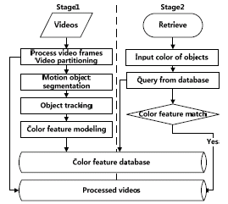
图2 视频内容检索的常规处理流程

（2）交通视频元素的细粒度分解技术，主要是利用OpenCV开源库技术将道路监控视频的内容分解为：行人、车型、品牌、车牌、车颜色、路面场景、车辆行为和交通事件等细粒度特征信息。
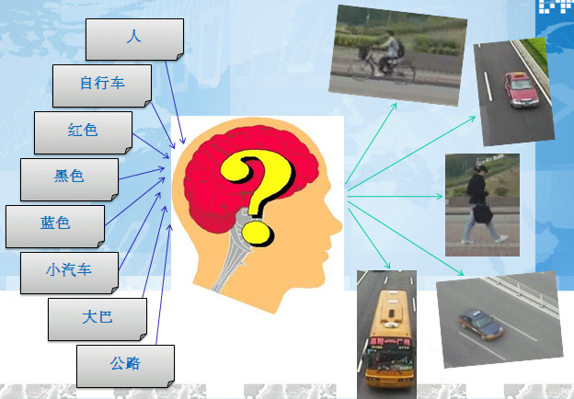
图3 交通视频元素的细粒度分解

（3）智能交通视频内容搜索引擎技术
系统支持用户以行人、车型、品牌、车牌、车颜色、路面场景、车辆行为和交通事件等细粒度特征作为检索依据，在海量的交通监控视频中快速反馈满足要求的视频片段和信息，实现智能交通信息查询与决策辅助。
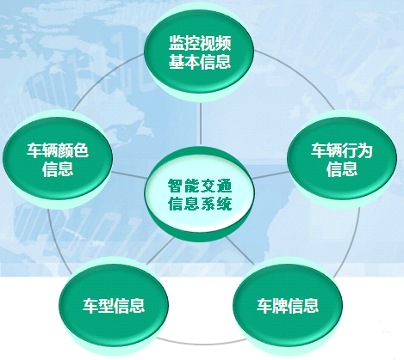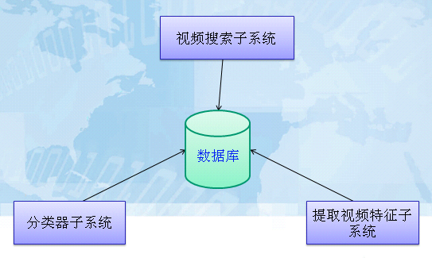
图4 智能交通视频内容搜索引擎结构

（4）交通视频内容细粒度信息分析与检索系统设备
实现一种智能交通专用信息设备（机或卡），支持常用视频采集卡视频流和视频文件格式，各式车辆、路面状况等信息的批量提取，按车牌、车型、颜色、品牌、路面状况等多维信息快速检索，支持文字、图像输入快速搜索。
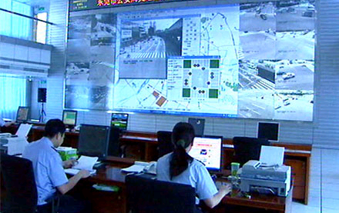
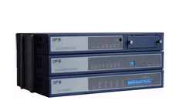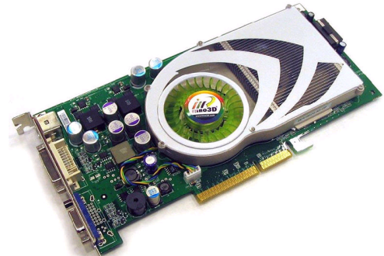
图5 系统使用与衍生设备雏形的模拟图

1.2 主要研究内容
本项目将研发一种新型的智能交通视频信息系统，主要是基于视频内容细粒度分解技术和搜索引擎技术。项目主要研究内容包括：
（1）模拟人脑对视觉元素的直观理解，利用OpenCV开源库对交通在线和离线视频进行细粒度分解。这项研发内容是本项目的重要特色之一。人的视觉记忆一个明显特征就是对见过的对象能记住其主要特征。如见到一辆车，能记住这辆车人衣着的颜色、车形特点、品牌、行为、车牌等。本项目将设计算法模拟这一视觉记忆过程，将车辆目标的大体像素点颜色、交通视频信息帧中的宽和高、移动路线、移动速度等提取出来。这个算法将作为交通视频信息内容搜索引擎的预处理程序核心。

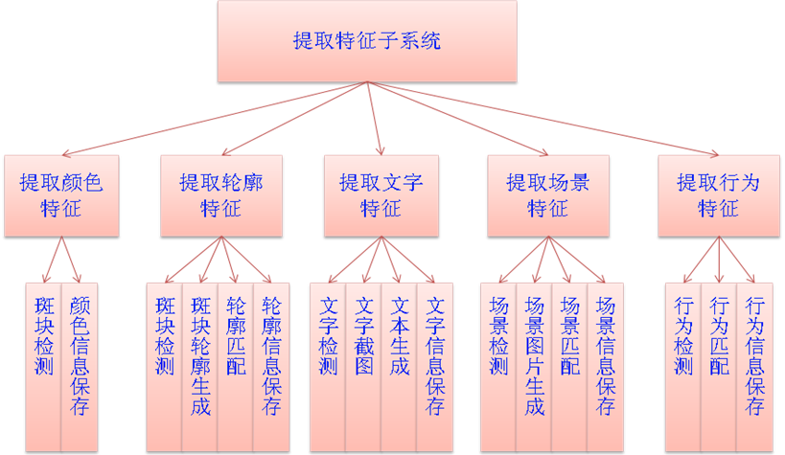
图6 细粒度特征分解框架

（2）视频内容细粒度特征信息的获取，具体有：构造改进的HSV色素环模型提取交通视频对象的颜色；运用混合高斯背景建模获取车辆轮廓和外形特征；用直方图方法提取交通视频的路面场景；设计高维正态贝叶斯分类器对车辆品牌、行为和交通事件进行识别和分类。

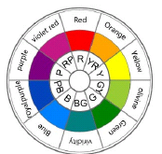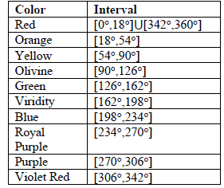
图7 HSV色素环模型

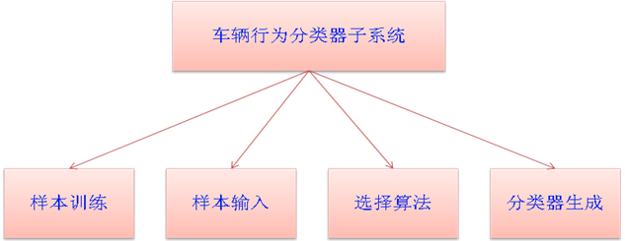
图8 车辆行为分类器生成框架

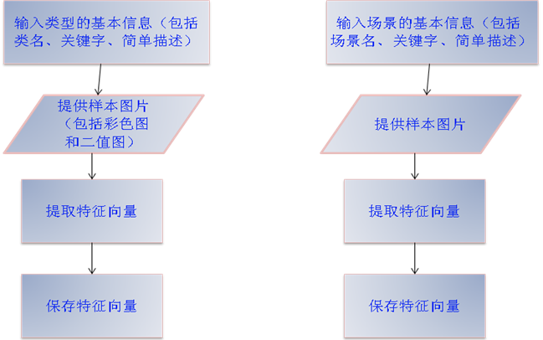
图9 贝叶斯分类器训练流程
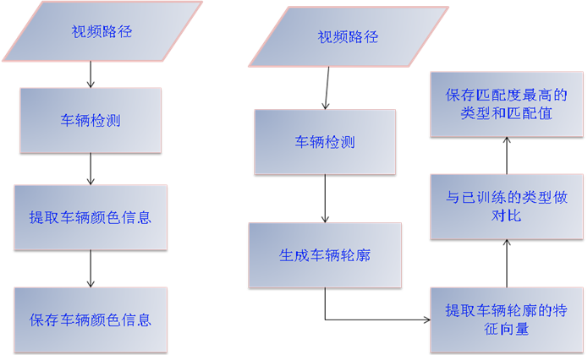
图10 车辆外形信息提取流程

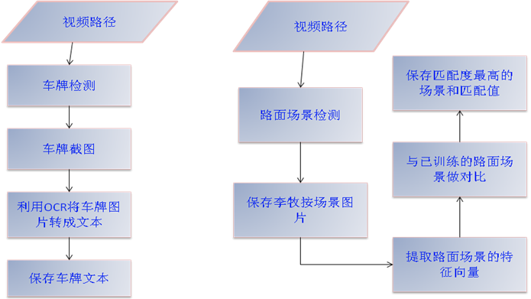
图11 车牌信息与路面场景信息获取流程

（3）智能交通信息的形成。处理结果结合分类器与人工接口形成这些元素的标签信息，并保存在引擎服务器中的数据库，供UI以文字信息、图片信息和视频片段信息进行查询，以100%准确率快速返回搜索结果序列。
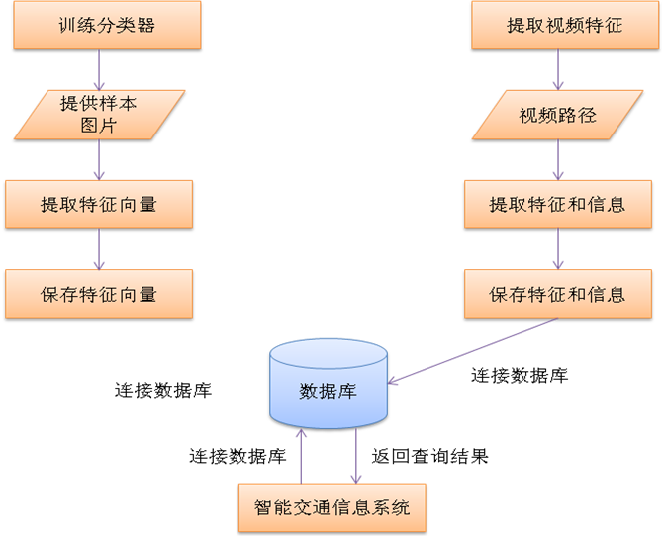
图12 智能交通信息的形成流程

（4）智能交通信息系统部署。系统由视频特征信息提取与分析系统、类型学习与训练系统、引擎服务器、视频内容信息管理与搜索系统组成。引擎前三部分可以以集群方式运作，第四部分以分布式实现于系统客户端。
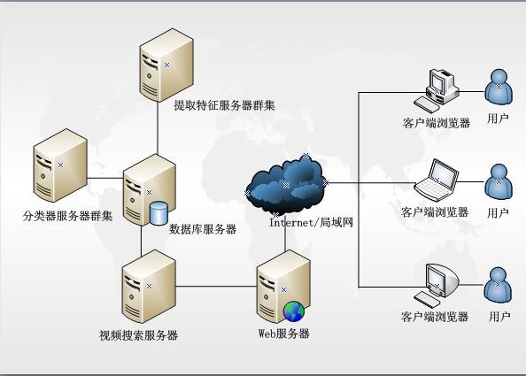
图13 智能交通信息系统部署

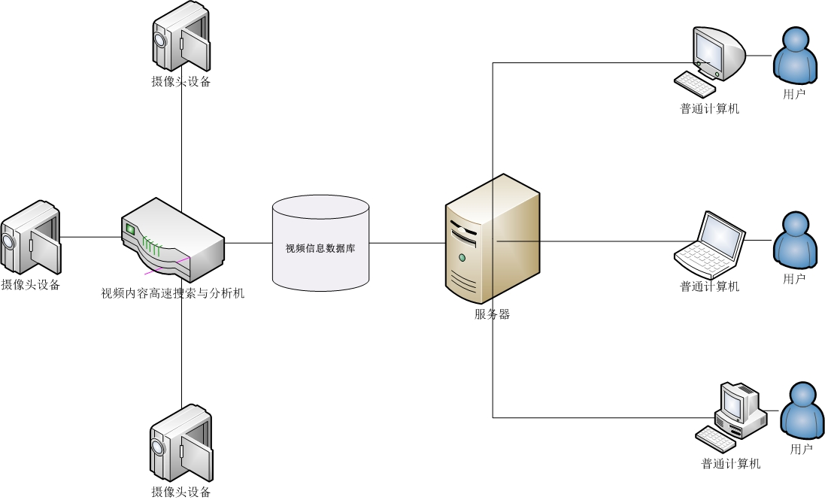

图14 智能交通信息系统设备的部署简图

交通信息智能分析与管理平台对通过网络连接的多个摄像机设备所传送过来的数据进行实时地处理，然后把得到的数据传输到大型数据库内。当需要的时候普通用户或者多媒体信息管理员通过计算机登陆到多媒体内容服务器，服务器将和多媒体信息数据库建立安全连接。用户只要对多媒体内信息或者对象加以描述，服务器将通过配套程序进行高速的搜索，返回用户需要的相关多媒体信息片段。同时，管理员通过配套软件还可以登录多媒体内容服务器，连接信息数据库，对信息数据库内的一些多媒体信息进行修改和更正保存，保证数据安全准确。

1.3 拟解决的关键问题
本项目将解决的关键技术问题有以下几点：
（1）目前，大多数交通检测系统中的检测目标局限在机动车辆上，管理范围小，系统的延拓性不强。本项目产品可对各种机动车、自行车还有行人进行检测，消除了检测目标的局限性。其采用的技术是通过建立多媒体信息目标对象特征模型，从而建立一种通用的特征模型来描述这些目标。
（2）对颜色不单一的目标进行捕捉和搜索，例如喷有广告的公交车、车身上下颜色不一样的的士车等。要让软件准确的搜索出指定的目标，而不会因为颜色的多样化而判断错误。技术上来说，即提取多媒体目标的颜色特征。多媒体信息中目标的颜色可以从其像素点集合的RGB值确定。然而一个目标的像素点数量很多，就算纯色的目标可能像素点的RGB值都有所不同。另外，对于多种颜色的目标，RGB 值的分布更是多样。因此提取颜色特征将是项目的一项具体难题。
（3）提高搜索识别率。由于路面的露天情况，光线强弱、反光和阴影都会使得搜索系统对于目标颜色和形状的判断出现偏差。例如，拍摄到的车辆由于光线暗或是阴影明显造成的颜色偏差和形状偏差，高速运动的车辆在镜头中的变形等等复杂情况下，误识别和漏识别率普遍较高、镜头的检测所用到的颜色、纹理、运动等特征还用于最后的检索处理。这些都是本项目需要重点研究的技术细节。
（4）提高车辆信息搜索速度，从而实现海量的车辆信息搜索的灵活性和稳定性。这是当前诸多同类技术遇到的技术瓶颈，其原因是视频信息搜索的方式主要是线性地逐帧匹配。本项目作为一种新型的视频检测信息内容搜索引擎技术，必须攻克此难题，不然技术的创新性和必要性则无法体现。
（5）海量交通信息的储存。本项目产品要实现离线搜索,那么解决海量交通信息的储存和处理问题是关键。解决了这个技术问题，该项目才能实现在功能上的扩展，超越其他同类产品。
（6）配套软件的研发。申请课题还需要实现多个配套软件，包括：主控模块：完成对整个系统的控制；敏感信息识别模块，对特定噪声多媒体信息实现自动处理；图像压缩模块。

（二）项目的特色和创新之处

1.1 项目特色与先进性
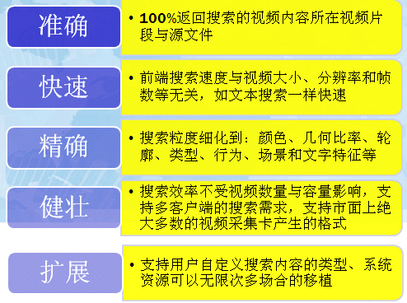
图1 项目技术先进性的简要概括
系统功能的创新性要点：
(1) 系统可以按照用户提交的基本信息、行为、场景、对象、文字进行单一或者组合搜索，快速准确地返回目标视频片断，这是目前市面上搜索引擎技术所缺乏的，可以大大提高交警处理交通事故，查询事故视频的查找效率和利用率。
(2) 系统通过在搜索处理的同时根据提取的特征值按时间先后顺序保存到数据服务器中，在完成搜索交通视频对象的同时实现了自动化视频分类管理功能，这是传统搜索引擎所不具备的。为管理员整理视频提供了有效的支撑。
(3) 系统搜索结果根据用户提交的搜索条件与系统鉴定结果的接近程度来排序，提高搜索结果的准确性，为快速接近交通事故提供了快速的事实录像依据。
(4) 系统搜索结果提供了源视频与目标视频段两种视频的下载，为用户提供较高的精确目标视频搜索与下载。
(5) 提取视频特征子系统、分类器子系统皆由管理员进行操作。管理员输入源视频，使用提取视频特征子系统完成视频特征的提取，为警员分配、交通设施保护、道路规划等提供数据依据。管理员输入样本，使用分类器子系统，通过选择算法、样本训练、提取特征向量等步骤生成分类器文件。这一功能使得交通管理可以与时俱进，时时更改需监控的对象，具有智能化的优势。
(6) 交通管理分局至交警总部的多媒体信息数据上传支持有线和无线网络两种方式，方便在户外摄像头采集的数据及时提交至各分局和交警总部。传输过程进行严格加密，确保信息不被恶意拦截和窃取。
(7) 分局交通视频信息采集与提交有利于分局各单位开展工作，数据采集的主动性大大增强、有效减少地形限制与人员编制、降低数据收集成本，同时交警总部可以收集到充分完整的多媒体信息资料，并进行多媒体信息资料的处理、存储、备份、分析等。
（8）基于拟人视觉记忆的多媒体信息内容搜索引擎技术，利用拟人视觉记忆的抽象原理将原有视频细粒度信息对象的关键信息提取并存于数据库中，在用户提交搜索请求后快速的返回最接近需求的多媒体信息片断候选结果。搜索引擎提供高速的信息反馈特性，即使存储容量上千G的多媒体信息数据都丝毫不会影响查找速度。尤其适合搜索拥有海量信息存储的交通系统，减少搜索时间、提高使用效率、降低成本等。

1.2 主要创新点
(1) 建立模拟人工视觉记忆的算法模型，设计拟人视觉特征提取算法，实现将多媒体信息中的运动对象信息、多媒体信息帧起始位置提取并保存于数据库中，利于搜素的高效性；
(2) 建立基于内容的多媒体信息目标对象特征数学模型，设计多媒体信息对象智能检索定位算法，从数据库中搜索多媒体信息对象对应的起始多媒体信息帧，实现快速多媒体信息搜索目标定位；
(3) 设计多媒体信息帧快速匹配算法以及目标多媒体信息片断的智能还原算法，快速返回最符合用户所要的多媒体信息片段，完成搜索过程；
(4) 跳出传统图像与视频处理技术的桎梏，运用镜头检测、关键帧提取、视频聚类、特征提取等技术对视频信息进行预处理，从而建立视频特征索引，以此作为视频检索的基础和依据；
(5) 在预处理进行同时，采取100帧为单位对视频分割和压缩处理，并加入一些重要附加信息，使之成为新的视频段。与源视频一同保存在源视频的文件夹内，宜于视频的管理；
(6) 本系统突破传统视频搜索的即时特点，采取视频分析处理与搜索异步进行。通过管理员导入源视频，系统完成视频分析处理过程。搜索过程中，系统只需根据对象提取的特征值与用用户提交的搜索信息进行匹配，而非定位视频对象在帧中位置，缩短搜索时间，实现高速搜索；
(7) 本系统提供了一个高度可扩展的人工接口—分类器。每种类型事物有个专门的描述文件。通过人工添加训练好的事物类型分类文件存放至分类器文件夹内，实现系统的学习功能；
(8)分类器训练通过使用图片特征值提取及用户在搜索视频时，点击训练按钮触发事件，生成训练好的事件类型文件，来实现分类器训练功能；
(9) 采用B/S结构来部署系统，具有维护和升级方式简单、较高的系统性能、分布性特点、较好的数据安全性、实时性等优点，宜于系统的推广；
(10) 系统由视频搜索、提取视频特征、分类器三大子系统和数据库构成。数据库接收来自来三大子系统的反馈信息，自动调整知识库与历史库，并适当调整视频的高层语义描述使其更符合人类对视频的理解，以此使系统具有更好的自适应性和良好的交互性；
(11) 目前同类水平的技术产品稀少，项目研发的成果市场需求巨大且当前竞争较少。

（三）要达到的技术、经济指标及社会、经济效益

1.1 项目技术指标
项目预期达到的技术目标有：
（1）支持道路固定摄像机录制的交通视频信息输入，兼容AVI（DivX） 格式和其他常见的标准监控视频文件格式；
（2）实时监控的识别速度与相同计算机环境的视频播放速度相当，最长延迟不超过15秒（CPU时间）；检索速度与相同计算环境文本数据库检索速度相当，即以文本检索速度进行视频内容检索；
（3） 可以按车型进行快速识别和检索，实时识别准确率不低于90.5%，延迟时间不超过5秒（CPU时间），离线检索准确率不低于95%，检索即查即得，包括：集装箱货柜车、大型货车、小型货车、面包车、大巴、中巴、小巴、跑车、轿车、的士、自行车、三轮车、行人等25种常见交通路面对象；
（4）可以按车辆颜色进行快速识别和检索，实时监控识别准确率在95%以上，延迟时间不超过1.5秒（CPU时间），离线检索准确率99%以上，检索即查即得，支持标准16种常见车辆外观颜色有：红、橙、黄、黄绿、绿、青绿、青、青蓝、蓝、紫蓝、紫、紫红、黑、灰、白；
（5）可以按车牌编码进行快速识别和检索，实时监控识别准确率不低于95%，延迟时间不超过2秒（CPU时间），离线检索准确率98%以上，检索即查即得，支持车辆正面无污染车牌视频信息处理；
（6）可以按车辆品牌进行快速识别和检索，实时识别准确率不低于82%，延迟时间不超过5秒（CPU时间），离线检索准确率85.8%以上，检索即查即得，支持100多种市面上常见的汽车品牌，如东方雪铁龙、奔驰、宝马、雪佛莱等；
（7）可以按照车辆行为和交通事件进行快速识别和检索，实时识别准确率不低于90%，延迟时间不超过15秒（CPU时间），离线检索准确率92.5%以上，检索即查即得，支持的行为和事件包括：停车、变道、逆向、超速、塞车、相撞、套牌车、闯红灯等。

1.2 项目经济指标
城市交通视频监控虽然也采取招标形式，通过参考《鄂尔多斯市东胜区公安局治安交通视频监控系统设备招标公告》以及其他公告，它不是整套系统的招标，而是根据功能模块分属来招标的，因此只需独立的竞标，而我们12万元/套系统的价格很有竞争力。

表3 细粒度智能交通视频分析与检索系统开发方未来5年盈利预测
开发方五年盈利预测 | 2010年 | 2011年 | 2012年 | 2013年 | 2014年
年销售量预测（套） | 50 | 80 | 100 | 120 | 180
收入预测（万元） | 600 | 960 | 1200 | 1440 | 2160
成本预测（万元） | 480 | 768 | 960 | 1152 | 1728
毛利润预测（万元） | 120 | 192 | 240 | 288 | 332
交税预测（万元） | 24 | 38.4 | 48 | 57.6 | 66.4

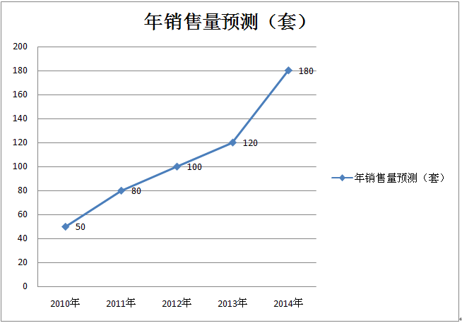
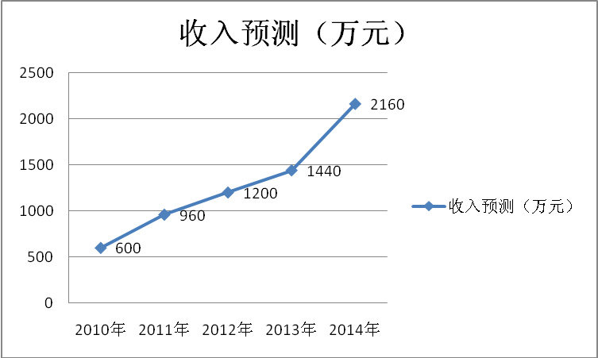
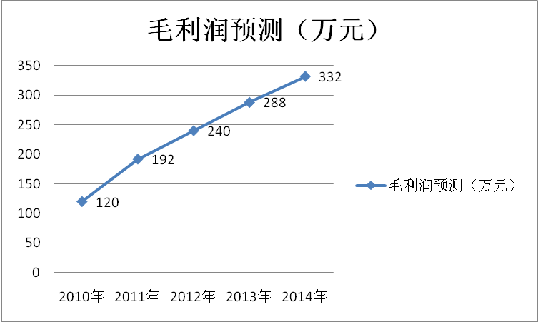

1.3 社会效益
本套系统设备应用于交通道路的实时监控与交通信息处理，同时成为智能交通系统关键部分，在解决道路拥堵事故处理和道路指挥上发挥重要作用，可以最大限度确保道路畅通和交通安全，保障人民的人身财产安全，服务于经济社会建设。本套系统设备对交通违法行为的零容忍，有助于我国驾驶员素质的提高，促进社会主义和谐社会的建设。
在交通管理领域，数字视频的应用日趋广泛，已经为人们所接受和熟悉，其管理部门已经积累了大量的视频数据。大量涌现的视频数据与有限的监督人力是该领域的一大矛盾。如何及时有效地找到所需的视频信息就成为一个急需解决的问题。从城市相关管理部门多年运营管理中获悉，许多发生在高速公路上重大的交通事故常起因于未被及时发现的特殊事件，如：交通拥挤、行人横穿、突然停车、车辆逆行和遗弃物等。目前，广东省内高速公路投入的视频检测器数量已过百万，人工很难从海量的视频数据中及时检索和分析各类紧急事件。因此，交通视频内容细粒度信息分析与检索系统在交通管理方面具有良好应用前景。
综上所述，城市的现代化建设和经济的快速发展，对交通安全和安防监控工作提出了许多新的要求和课题。建设一套技术先进，质量可靠，经济实用，方便管理的智能视频监控系统，成为一个城市维护社会秩序，打击违法犯罪，保障公民人身安全和生命财产，促进经济建设的重要手段，也是一个城市现代化建设的重要标志。

1.4 经济效益
1．高速公路全程电子网络监控解决方案
典型参考案例：河南郑州西南绕城高速公路双向六车道，全程52.02公里，设3个收费站和一个分中心，总投资26.55亿元人民币，平均下来每公里投资约为5103.8万元。西南绕城高速公路使用了美国NewTek公司的高速公路全程电子监控系统，共使用了33台可控云台摄像机（即每两公路一台摄像机）负责监控三个收费站和负责全程路面监控。每个收费站分别安装了小型监控系统，同时有一个莆田分中心负责三个小系统的联网以及综合监控。（注：美国NewTek公司的高速公路全程电子监控系统已经在34条高速公路上使用）
从案例分析中，我们可以知道高速公路对产品的需求状况，首先平均每20公里需要一个收费站和约12个云台摄像机，每个收费站同时又需要一个小型监控系统， 则每个小型系统可以用一套我们的系统设备。现在我们模拟计算一下整套小型监控系统的预算：
表2 模拟预算
项目 | 设备 | 数量 | 单位售价（万元） | 合计  （ 万元） | 合理性分析
信息采集 | 云台摄像机 | 12台 | 0.5 | 6 | - 国内产品报价大多在2000-3000元；  - 国外产品报价都在3000元以上；  - 满足高清晰日夜转换、承受高强度和恶劣环境的摄像机价格更贵一点；  - 摄像机架设费用也算上；  所以5000元一台合理
信息传输 | 数字光端机 | 24台 | 1 | 24 | - 国内外产品报价大都在8000-12000元；  - 由于每台摄像机的距离相差约为2公里，所以只能选择一对一的传输接收模式；  所以10000元一台合理
信息处理 | 细粒度智能交通视频分析与检索系统 | 1台 | 12 | 12 | - 国内外产品报价涉及核心利益，不对外公开，因此无从知晓；  - 全程电子监控系统的核心部分；  所以12万元一台合理
信息展示 | 显示器及外围设备 | 4台 | 0.3 | 1.2 | - 国内产品报价1500-2000元；  - 国外高端显示器报价500美元合约3400元；  所以一台3000元合理
其他 |  |  |  | 6.8
总计 |  |  |  | 50

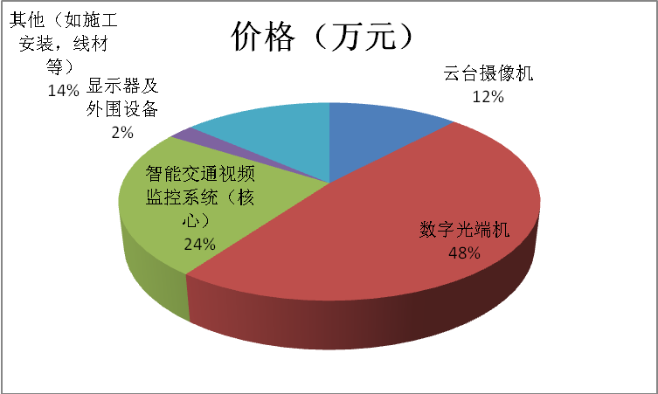

一个小型监控中心的信息化建设费用总共合计约50万元，平均每公里2.5万元，其费用占高速公路建设费用非常低，用户能够承受。
之所以把全程电子网络监控系统的费用都列出来，是因为工程用招标的形式实现，一段高速公路中标的只有一人，因此招标书上必须具有全套解决方案，中标的关键在于方案优劣和价格对比，所以掌握核心技术的企业应该去招标。

2.城市交通视频监控
本项目所形成的系统主要面向高速公路职能管理部门与路段运营企业。根据广东省高速公路联网规划，共划分为广州、珠三角、粤西、粤东、深圳、粤北六大联网片区，而其中珠三角及广州片区于2006年合并，整体联网路段达16条。而本项目申报单位广东新粤承担了六个片区中的五个片区的关键路段和收费站监控业务，就有良好的行业经验与客户关系。通过在珠三角路网实施该项目，取得良好效果后，可逐步向全省其它片区进行部署，并有望在全国范围内其它路网进行推广应用。按照每个路段最低200个监控点计算，技术产品推出市场后三年的预期盈利测算表如下：
表4 预期收益
 |  | 第一年 |  | 第二年 |  | 第三年
 |  | 安装路段 | 金额万元 | 安装路段 | 金额万元 | 安装路段 | 金额万元
产品销售 |  | 5 | 2360 | 10 | 4720 | 20 | 9440
成本 | 开发 |  | 1500 |  | 3000 |  | 6000
成本 | 维护 |  | 300 |  | 600 |  | 1200
利润 |  |  | 460 |  | 1120 |  | 2240

（四）采用的方法、技术路线以及工艺流程、合作方式

4.1 项目采用的方法、技术路线与工艺流程
针对以上提出的关键技术问题，本项目预期采用以下技术路线：
（1）建立拟人视觉记忆模型，并融入附加特征指标。为了达到模型的通用性，需要考虑一般多媒体信息运动目标的通用特征，如：颜色、颜色种类、长宽及其变动误差等，并加以附加特征。附加特征体现目标的分类，如“行人”的专有特征、“车辆”的专有特征等。
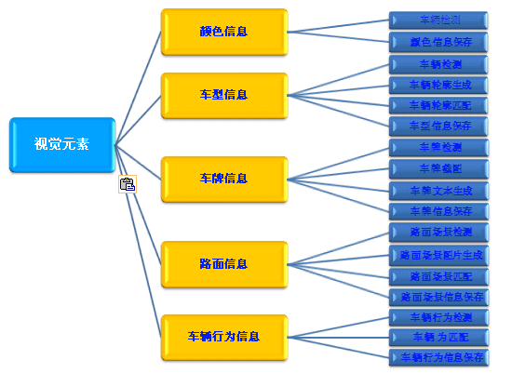
图15 交通视频信息的视觉元素分解结构图
（2）设计颜色模板作为颜色判断和提取。对于颜色的判断，可以为每个目标设计一种颜色模板，分类统计每种颜色的像素点数目，数目大于一定界限的颜色可以认为是目标所具有的颜色之一。因此颜色模板可以有效地提取目标的颜色数目和每种颜色的像素点数比例。
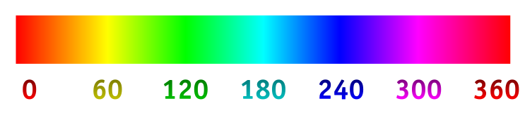

图16 系统采用的颜色模板
（3）允许多次提取交通视频信息中的目标。由于许多因素影响对运动目标的判别和特征提取，因此项目研发的搜索引擎应支持多种方式提取多媒体信息目标。例如，一辆红色汽车在同帧不同位置的光照下可能在交通视频信息中颜色出现变化，此时可以将这辆汽车作为多个不同颜色的目标进行提取。虽是同一辆车，但是由于颜色特征不同成为了不同目标。

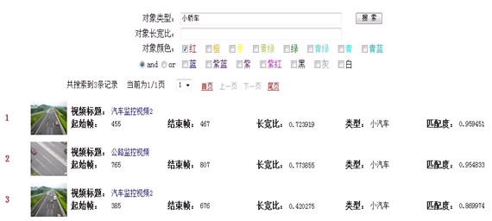
图17 离线检索的UI演示

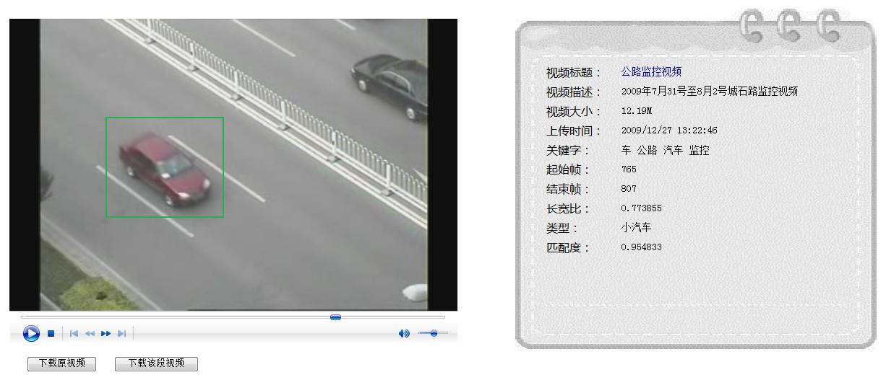
图18 离线检索的结果图
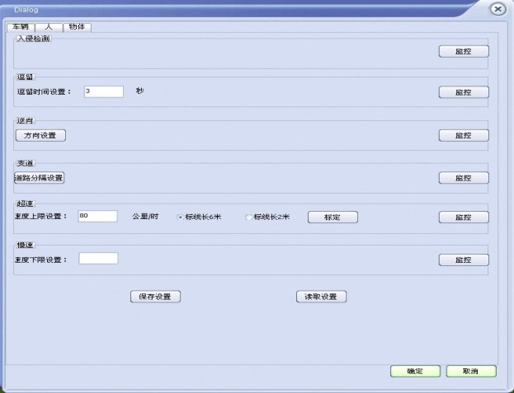
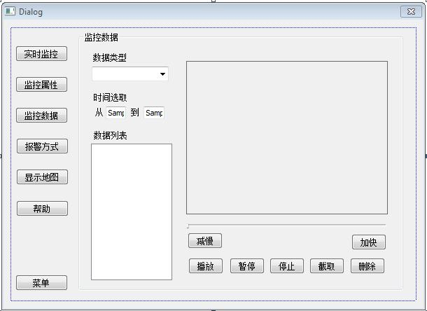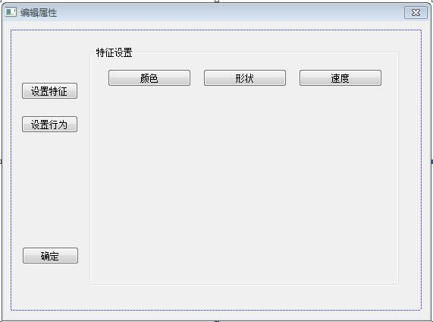
图19 实时监控UI

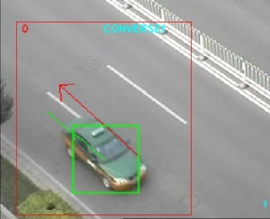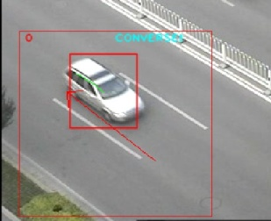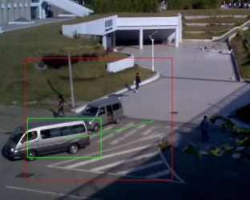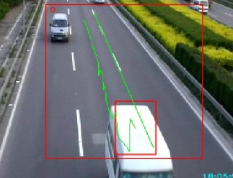
图20 实时监控预期效果图

（4）对多媒体信息中目标特征数据库进行搜索而不对多媒体信息进行搜索。本项目基于多媒体信息目标特征数据库的搜索，本质上是一般数据库联合查找，相比其他直接搜索多媒体信息帧的技术方法快速许多。虽然，多媒体信息预处理需要一定的时间进行处理，但是，这个时间不会占用用户等待搜索的时间。正如Google和百度的技术一样，预先处理好信息并作排序，从而提供快速的搜索。
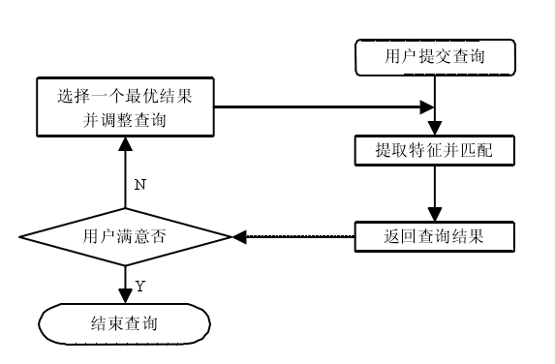
图21 系统的特征提取流程
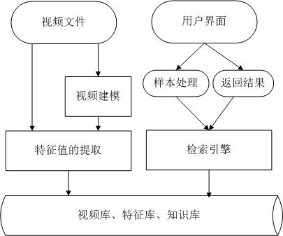
图22 系统的交通视频信息互动流程
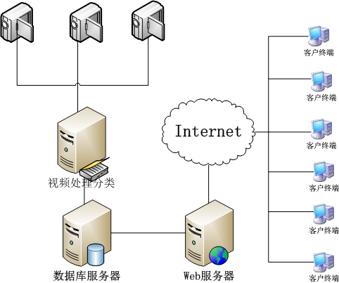
图23 系统的软件与网络架构
（5）用.net 的框架设计智能多媒体信息分析管理软件，设计时间复杂度最小的处理算法，提高技术的处理质量和速度。严格地按照多媒体信息标准和网络协议规范搭建软件架构。
（6）交通视频处理的数据流程如图所示，首先，海量交通视频由道路摄像机拍摄通过网络传送到智能交通信息系统当中。高速处理机首先对交通视频输入进行判断是否符合输入要求。如果不符合输入要求，机器自动将交通视频进行标记，保存到数据库存放不和规格输入的数据的空间内进行备份。
当输入的数据符合规格，系统将通过系统编写的细粒度分解软件对交通视频进行分析，通过OpenCV的图像处理技术库对交通视频的内容的特征值进行提取。而这些规则可以由用户自行订立，也可以是系统默认的规则。接着创建多媒体副本，并根据提取的特征值对多媒体副本进行分割和压缩。该操作便于日后提高搜索的速度。与此同时，机器将原多媒体与处理过的多媒体按照一定的规则进行存档分类统一保存管理。当用户提交一些搜索的请求时，在另一个服务器端只需使用配套软件对智能交通信息数据库进行搜索请求，系统将在检测请求的合法性后提供视频特征值给软件进行搜索。
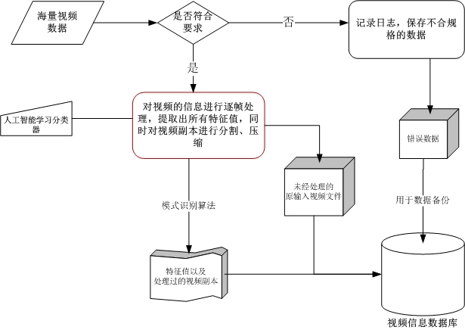
图24 系统交通视频数据分析与处理流程

4.2风险分析与管理策略

4.2.1技术风险与管理策略
IEEE的研究表明，软件系统中50%～70%的风险可以被检测到，90%的风险可以被避免，风险管理的投资回报率一般在700%～2 000%之间。Microsoft的量化研究也表明，在风险管理中投入5%的项目工作可以获取50%～75%的如期完成的机会。其中技术风险的管理尤为重要，只有处理好技术带来的不确定才能提高项目成功的可能性。
项目团队获得广东自然科学基金3项、广东省计划科技计划2项。在这些项目的前期资助下，自2002年以来，项目组在信息安全、模式识别、多媒体信息搜索、支持向量机和仿生算法的设计与分析等方面做了大量的研究工作。这些已有成果为本项目的研究打下了坚实的基础,因而不会存在技术创新风险。本项目将以专用交通视频信息快速搜索机的形式推向市场，在市场缺少相似产品的情况下，迅速占据交通市场。而避免了单一软件产品的市场技术仿效，技术扩散风险。
在项目的研究过程中，我们形成了一个合适的团队，集团队的智慧与软件工程系统专家的经验，做到优势互补，发挥团队优势，向软件开发目标而努力。始终坚持采取最先进、最成熟的国际标准，运用自主创新知识产权的技术，整个开发过程严格地按照多媒体信息标准和网络协议规范执行，充分考虑技术的可行性，使技术风险降到最低。其次，本项目构建一个包括预警信息监测机制、信息分析机制、预警指标机制、预警推断机制、预警对策机制以及包括预警反馈机制在内的预警机制体系，为项目技术风险管理提供理论指导和实践参考。使得面对各类技术风险源的项目管理者，能够及时地分析判断采集到的风险征兆信息，并据此采取相应对策，将技术风险损失降到最低，从而保证了本项目在时间、成本、质量等方面的顺利进展，有效地提高了本项目风险管理能力。在成果产品化过程中，我们把产品的易用性、可管理性和可靠性放在第一位，保证产品在推广过程中的风险最小。
项目将采取的技术风险管理策略如下：
1、公司管理人员均由在业内拥有多年技术及管理经验的精英人士组成，具有组织实施各种大型系统建设、软件开发项目的实际工作经验。主要成员长期从事计算机网络和多媒体信息智能分析方面的研究，在网络管理和信息系统技术等方面有深入的研究，参与过国家自然科学基金，多项省部级基金和科技项目，有能力完成本项目的所有研究工作；
2、参与本项目软件开发和研究的有许多在读的本科生和研究生。由他们组成的专业技术队伍知识层次高、责任心强、勇于开拓进取。这既为项目的开发提供了广泛的多角度的思维模式，同时也为产品的开发注入了新鲜活力，使开发出来的产品更具创新性和竞争力；
3、由于参与此项目开发和研究的人员还有大学的教授、博士及研究生，所以互相之间的沟通十分频繁、默契，管理起来也方便灵活。这有利于增强团队的整体协作能力，使得项目开发过程中一般不会出现需求理解分歧的情况。整个团队的工作效率相对与其他开发团队来说更高，不会出现难于管理的问题。

4.2.2市场风险
（1）自身风险分析
本技术的衍生产品属于高科技产品，而且信息处理量大，24小时全天候不间断工作，所以产品的质量要求非常高，在上市之前必须经过交通质检部门的检验，这是产品的质量风险，因此生产时样品的自我检验要符合要求，批量生产的时候严格控制质量。
本技术的衍生产品主要供应于城市交管部门和高速公路投资建设部门，通常又以招标竞标的形式来完成整个工程项目，所以其产品战略选择非常重要，一旦出错，将完成不了销售目标。所以企业应该密切关注招标情况，研究招标书，制定竞标策略，最后顺利竞标。
（2）竞争对手分析
我们面临的竞争对手有国内和国外竞争对手，国内竞争对手主要优势有价格低廉，社会关系良好，其劣势就是技术中等，产品质量不过硬；国外竞争对手主要优势有技术先进，产品质量过硬，劣势就是价格昂贵，社会关系一般。
针对这一情况，我们应该在三方面进行博弈，分别是社会关系，技术研发与质量控制，和价格竞争。营造社会关系是必需的，但是必要的时候我们还是要敢于对簿公堂，维护企业的合法权益；技术研发与质量控制同时推进，甩掉一般的国内竞争对手，同时向国外竞争对手靠拢，虽然不能一步就战胜国外企业，但是要步步逼近，不能鲸吞就蚕食；价格最重要的就是不要陷入国内竞争对手的价格战，我们的主要策略是从性价比入手，我们可以比国外的产品价格低，可以比国内的产品价格高，但是综合性价比我们最好。
（3）宏观经济环境分析
我们产品的特殊性，所以不惧怕金融危机与经济衰退，金融危机与经济衰退时，国家加大对基础设施的投资和社会事业投资，这都与我们产业相关，所以我们要借助这个时机充分发展自己。我们最担心的是通货膨胀，国家抑制投资，尤其是减少对基础设施和社会事业的投资，这样就出现整个行业的需求降低，到时竞争就更为激烈了，这是，国外产品受波及最大，我们也不能幸免于难，我们的措施就是降低价格，毕竟我们降价的空间高过于国外产品和国内产品，与国内低价产品竞争，度过寒冬。

三、工作基础和条件

（一）承担单位概况（人员、资产、业务与管理状况）
项目申请人员具有数学、生命科学、计算机软件与理论等信息专业的学习和研究经历，多年来一直从事人工智能和计算机视觉的理论和应用研究工作。近三年来，项目组成员发表关于仿生算法和计算机视觉的学术论文数多篇，掌握了视频对象检测、特征提取和识别理论研究方法和技术，具备了开展本项目研究的理论基础和知识积累，能够完成本项目预定的研究任务。
黄翰，计算机应用技术博士，华南理工大学软件学院硕士生导师。中山大学管理学院项目管理专业（MPM）校外硕士生导师、中山大学智能计算与信息技术实验室客座、香港城市大学管理科学系高级研究助理、广东省“物流与软件技术”创新团队骨干成员。长期从事机器学习、智能交通、计算机视觉前沿技术研究。

（二）本项目现有的研究工作基础（包括现有科研装备条件）
项目申请人员具有数学、生命科学、计算机软件与理论等信息专业的学习和研究经历，多年来一直从事人工智能和计算机视觉的理论和应用研究工作。近三年来，项目组成员发表关于仿生算法和计算机视觉的学术论文数多篇，掌握了视频对象检测、特征提取和识别理论研究方法和技术，具备了开展本项目研究的理论基础和知识积累，能够完成本项目预定的研究任务。项目申请人近两年承担仿生学习算法和视频内容检索相关的省级基金、省级科技计划、市级科技计划等项目，建立了一视频内容智能搜索引擎——Eagle Eyes，积累了海量的视频数据，可以作为本课题理论研究的有力和充分的测试平台。
黄翰博士近5年来发表学术论文40篇，其中6篇被SCI检索收录，17篇被EI检索收录，2篇被ISTP检索收录，10篇中文核心期刊（检索不重复计算，只取最高级别）。申请者发表的仿生算法与视频内容检索的学术论文列表如下(加粗为申请者，下划线是课题参与者，括号中为论文被索引收录的情况)
- 期刊论文 (Journal)
[1] Huang H, Wu CG, Hao ZF. A Pheromone-rate-based Analysis on the Convergence Time of ACO Algorithm. IEEE Transactions on Systems, Man, and Cybernetics - Part B, 2009, 39(4), 910-923 （SCI光盘版）
[2] 黄翰,郝志峰,秦勇.进化规划算法的时间复杂性分析.计算机研究与发展,2008, 45(11),1850-1857 (EI光盘版)
[3] 黄翰,郝志峰,吴春国,秦勇.蚁群算法的收敛速度分析.计算机学报,2007, 30(8), 1343-1353 (EI光盘版)
[4] Huang H, Hao ZF. A Method to Study Evolutionary Algorithm: Feature Analysis, Dynamics of Continuous Discrete and Impulsive Systems-Series B-Applications & Algorithms, 2007,14, 126-130 (ISTP)
[5] Huang Han, Hao Zhifeng, Yang Xiaowei, Tu Kun. Evolutionary algorithm for generalized traveling salesman problem, Journal of Computational Information Systems, 2006, 2(3),1017-1024 (EI光盘版)
[6] Huang H, Hao ZF. An ACO algorithm with bi-directional searching rule. Dynamics of Continuous Discrete and Impulsive Systems-Series B-Applications & Algorithms, 2006,13, 71-75 (SCI网络版)
[7] 黄翰,郝志峰,陈明,韩涛. 基于复合信息矩阵的软件体系结构演化波及效应分析. 计算机科学,2007,34(2),260-264 (核心期刊)
[8] Guangchao Wu, Han Huang. A Feature Model of Genetic Algorithm for Generalized Traveling Salesman Problem. Journal of Information & Computational Science, 2009, 6(1), 155-162. Corresponding Author (EI光盘版)
[9] 蔡昭权，黄翰，郑宗晖，罗伟. 基于可达状态集扩张的粒子群算法收敛性改进.华中科技大学学报(自然科学版)．2009，37(6)，44-47 (EI光盘版)
[10] Meiyu Zhang, Han Huang. Evolutionary Algorithm for Non-linear Transportation Problems, Journal of Information & Computational Science, 2009, 6(1), 321-328 (EI光盘版)
[11] 秦勇,肖文俊,黄翰,梁本来,赵成贵,魏文红.一种基于Qos并行路由寻优方法.计算机学报.2009,32(3),463-472 (EI光盘版)
[12] 吴广潮, 黄翰. 基于离散数字编码的蚁群连续优化算法. 计算机科学，2008, 35(3), 146-148 (核心期刊)
[13] 张美玉，黄翰，郝志峰. 非线性TP 的PSO 求解. 计算机科学, 2008, 35(6), 206-209 (核心期刊)
[14]石时需,郑启伦,黄翰.基于自适应混合差分的快速视频目标检测.计算机科学2008,35(7),224-226 (核心期刊)
[15] 石时需,郑启伦,黄翰,贾西平.基于粒子滤波算法的高速公路车辆停车检测.计算机工程与应用.2008,44(34),239-242 (核心期刊)
[16] 郭广寒, 王志刚, 郝志峰, 黄翰.混合差异演化算法在背包问题中的应用.计算机工程与应用.2008,44(8), 89-91 (核心期刊)
[17] 蔡昭权，黄翰.自适应变异综合学习粒子群优化算法.计算机工程,2009,35(7)，170-171,202 (核心期刊)
[18] Hao ZF, Huang H, Yang XW. An evolutionary algorithm for GTSP problem and its modeling, Dynamics of Continuous Discrete and Impulsive Systems-Series B-Applications &Algorithms, 2007, 14, 105-112 (ISTP)
[19] 张美玉，黄翰，杨晓伟，郝志峰.求解线性运输问题的新型进化算法，广西师范大学 自然科学版，2006，24(4)，74-78 (核心期刊)
[20] 赵曦，林健良，卢修泉，黄翰.求解第二类广义旅行商问题的虚顶点遗传算法，计算机工程与应用 2006，41(15), 78-81 (核心期刊)
[21] 张美玉，黄翰，郝志峰，杨晓伟，基于蚁群算法的机器人路径规划，计算机工程与应用 2005，41(25), 34-37 (核心期刊)
- 会议论文 (Proceedings)
[22] Han Huang, Mengping Lu, Zhaoquan Cai, Hongyang Wang, Xianheng Ma. A Plane-Geometry Model for Automatic Detection of Visual Vehicle Incident. Proceedings of 2009 International Conference on Test and Measurement (ICTM 2009), vol.1, 350-353. (EI光盘版)
[23] Han Huang, Zhaoquan Cai, Shixu Shi, Xianheng Ma, Yifan Zhu. Automatic Detection of Vehicle Activities Based on Particle Filter Tracking. Proceedings of The 2nd International Symposium Computer Science and Computational Technology (ISCSCT 2009),381-384. (EI光盘版)
[24] Zhaoquan Cai, Han Huang, Wenzhong Wu, Chenyi Peng, Xianheng Ma, A Texture-based Method for Goods Monitoring of Video Surveillance, proceedings of the 2010 Second International Conference on MultiMedia and Information Technology (MMIT 2010)
322-324. (EI光盘版)
[25] Xianheng Ma,Han Huang, Zhaoquan Cai,Changjiang Wang,Yiyuan Zou, Video Object Retrieval Based on Color Feature Modeling, proceedings of 2010 International Conference on Machine Vision and Human-machine Interface (MVHI 2010). (EI光盘版)
[26] Zhaoquan Cai,Han Huang,Wenzhong Wu,Xianheng Ma,Xiuhong Hu, Detecting Gathering Incident of Video Surveillance Based on Plane Geometry, proceedings of 2010 International Conference on Machine Vision and Human-machine Interface (MVHI 2010) (EI光盘版)
[27] Zhaoquan CAI, Han HUANG, Yong QIN, Xianheng MA. Ant Colony Optimization Based on Adaptive Volatility Rate of Pheromone Trail. Int. Journal of Communications, Network and System Sciences,2(8),792-796 (EI光盘版)
[28] Huang H, Yang XW, Hao ZF, Cai RC. A novel ACO algorithm with adaptive parameter, Lecture Notes in Bioinformatics, 2006, 4115, 12-21 (SCI网络版)
[29] Huang H, Hao ZF. ACO for continuous optimization based on discrete encoding. Lecture Notes in Computer Science, 2006, 4150, 504-505 (SCI网络版)
[30] Huang H, Yang XW, Hao ZF, Liang YC, Wu CG, Zhao X. Hybrid chromosome genetic algorithm for generalized traveling salesman problems, Lecture Notes in Computer Science, 2005, 3612, 137-140 (SCI网络版)
[31] Cai zhaoqan, Huang Han. Ant Colony Optimization Algorithm Based on Adaptive Weight and Volatility Parameters. Intelligent Information Technology Application 2008. IEEE Circuits and Systems Society, 2008, 75-79 (EI光盘版)
[32] Guangchao Wu, Han Huang. Theoretical framework of binary ant colony optimization algorithm. 4th International Conference on Natural Computation, ICNC 2008,p526-530. (EI光盘版)
[33] Zhifeng Hao, Han Huang, Yong Qin, Ruichu Cai. An ACO Algorithm with Adaptive Volatility Rate of Pheromone Trail, Lecture Notes in Computer Science, 2007, 4490, 1167-1170 (EI光盘版)
[34] Hao ZF, Guo GH, Huang H. Particle swarm optimization algorithm with differential evolution. Proceedings of Conference Information: 6th International Conference on Machine Learning and Cybernetics, Vols 1-7: 1031-1035, 2007 (EI光盘版)
[35] Hao ZF, Wang ZG, Huang H. A particle swarm optimization algorithm with crossover operator. Proceedings of Conference Information: 6th International Conference on Machine Learning and Cybernetics, Vols 1-7: 1036-1040, 2007 (EI光盘版)
[36] Shi-xu Shi, Qi-lun Zheng, Han Huang. A Fast Algorithm for Real-time Video Tracking. Intelligent Information Technology Application 2008. IEEE Circuits and Systems Society 2007:120-124 (EI光盘版)
[37] Hao ZF, Huang H, Zhang XL, Tu K. A time complexity analysis of ACO for linear functions, Lecture Notes in Computer Science, 2006, 4247,513-520 (SCI网络版)
[38] Zhifeng Hao, Han Huang. A novel particle swarm optimization algorithm for solving transportation problem. Proceedings of 2006 International Conference on Machine Learning and Cybernetics, 2006, 1-7,2178-2183 (EI光盘版)
[39] Zhifeng Hao, Ruichu Cai, Han Huang. An Adaptive Parameter Control strategy for ACO. Proceedings of 2006 International Conference on Machine Learning and Cybernetics, Vols 1-7: 203-206, 2006 (EI光盘版)
[40] Hao Zhi-Feng, Huang Han, Yang Xiao-wei. Solve the film-copy deliverer problem using ant colony system. Proceedings of 2004 International Conference on Machine Learning and Cybernetics, 2004, vol.4, 2500-2504 (EI光盘版)

（三）本项目相关技术已获得的政府财政支持情况
自2008年来，项目团队承担了国家、教育部和市级项目多项。在这些项目的前期资助下，自2006年以来，项目组在机器学习、模式识别、视频内容信息搜索、智能交通和仿生算法的设计与分析等方面做了大量的研究工作。
1. 教育部博士点基金项目
项目名称： 基于等价关系模型的进化算法计算时间分析；
项目编号：C7090760
2. 国家重点实验室项目
项目名称：求解无约束单目标连续优化问题的进化规划算法收敛速率分析；
项目编号：D9091380
3. 广东省交通厅所属事业单位委托研发项目
项目名称： 多模式智能视频交通事件识别关键技术研究
项目编号： D8083400
4. 中央直属高等院校专项拨款资助项目
项目名称： 智能视频搜索引擎关键技术研究
项目编号： F7092850
5. 市级科技计划项目
项目名称：多模式智能视频监控系统；
项目编号：2009G024
6. 市级信息产业支持项目
项目名称：基于机器视觉的身份信息智能搜索系统；
项目编号：待定
7. 校级自然科学研究项目
项目名称：基于仿生视觉的视频目标对象识别算法研究；
项目编号：C209.0404

（四）对环境的影响及预防治理方案
本项目技术研发及其后期产品的研制对环境无影响。

四、本项目各参加单位工作分工及经费投入、支出情况
完成情况

五、以往承担项目完成情况及主要成果（近五年内）

（一）承担国家省部级有关课题完成情况（立项年度、项目编号、 项目名称、计划类型、完成时间、投资规模、完成效果）

（二）以往科技成果转化情况（技术成果名称、实施单位、实施地点、实施时间、实施效果等）

（三）项目获奖及已发表的与本课题研究有关的主要论文、专著情况（年度刊物等说明）

